Бланк ДТС-2 метод 6, 3 слоя
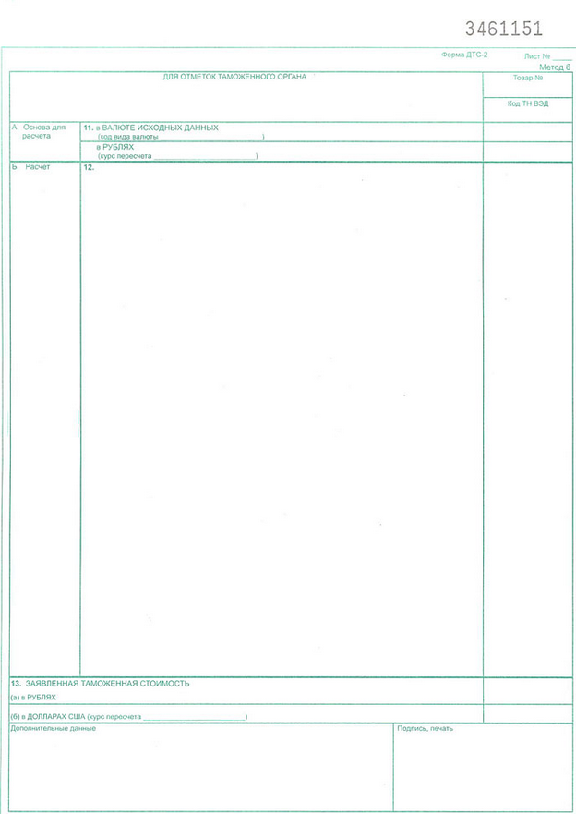
Стоимость бланка колеблется от 8 рублей до 8,50.

Опубликовано 3 октября 2006 г.
Выписка из приложения N 2 к приказу ФТС N 829 от 1 сентября 2006 г.
Резервный метод определения таможенной стоимости
Форма ДТС-2 для метода 6.
Графа "Товар N".
Заполняется применительно к порядку заполнения соответствующих граф ДТС-1.
Графа "Код ТН ВЭД".
Заполняется применительно к порядку заполнения соответствующих граф ДТС-1.
Раздел А "Основа для расчета".
Графа 11.
Указывается величина основы для определения таможенной стоимости в валюте исходных данных и в рублях.
Графа 12.
В произвольной форме приводится расчет таможенной стоимости исходя из основы, приведенной в графе 11.
Графа 13а.
Указывается в рублях рассчитанная в графе 12 таможенная стоимость оцениваемого товара.
Графа 13б.
Указывается приведенная в графе 13а таможенная стоимость, пересчитанная в доллары США по соответствующему курсу (пункт 14 Инструкции).
Графа "Дополнительные данные".
При необходимости указываются любые дополнительные данные, относящиеся к приводимым в декларации сведениям.
Графа "Подпись, печать".
Лист подписывается декларантом или таможенным брокером (представителем), если декларирование производится таможенным брокером (представителем) и заверяется в порядке, установленном пунктом 17 Инструкции.

